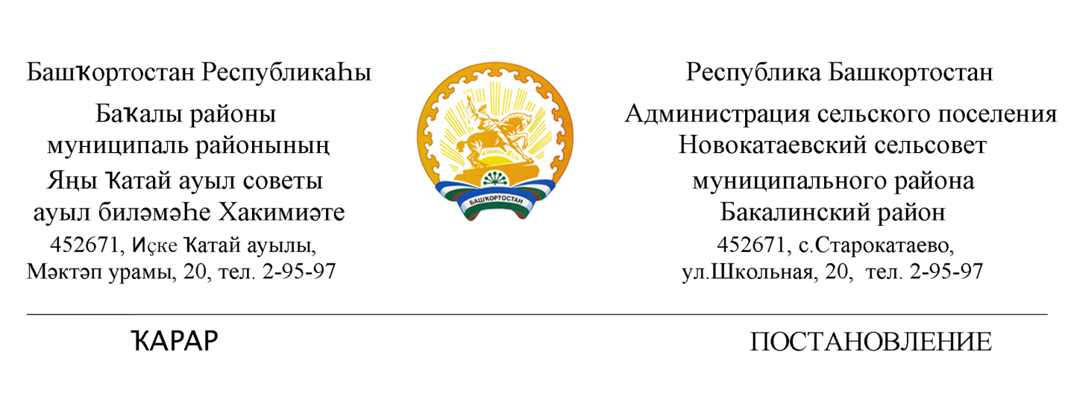
12 январь 2022 й. № 2 12 января 2022 г.
О присвоении адреса объекту адресации
Руководствуясь Федеральным законом от 06.12.2002 №131-ФЗ «Об общих принципах организации местного самоуправления в Российской Федерации», Федеральным законом от 28.12.2013 №443-ФЗ «О федеральной информационной адресной системе и о внесении изменений в Федеральный закон «Об общих принципах организации местного самоуправления в Российской Федерации», Правилами присвоения, изменения и аннулирования адресов, утвержденным Постановлением Правительства Российской Федерации от 19.11.2014 №1221,
ПОСТАНОВЛЯЮ:
1.Присвоить следующие адреса:
1.1 Земельному участку с кадастровым номером 02:07:140202:77 присвоить адрес: Российская Федерация, Республика Башкортостан, Бакалинский муниципальный район, Сельское поселение Новокатаевский сельсовет, село Старокатаево, улица Речная, земельный участок 16;
1.2 Земельному участку с кадастровым номером 02:07:140201:71 присвоить адрес: Российская Федерация, Республика Башкортостан, Бакалинский муниципальный район, Сельское поселение Новокатаевский сельсовет, село Новокатаево, улица Садовая, земельный участок 4;

2. Контроль за исполнением настоящего Постановления оставляю за собой.

Глава сельского поселения
Новокатаевский сельсовет Г.Ф. Галиев

